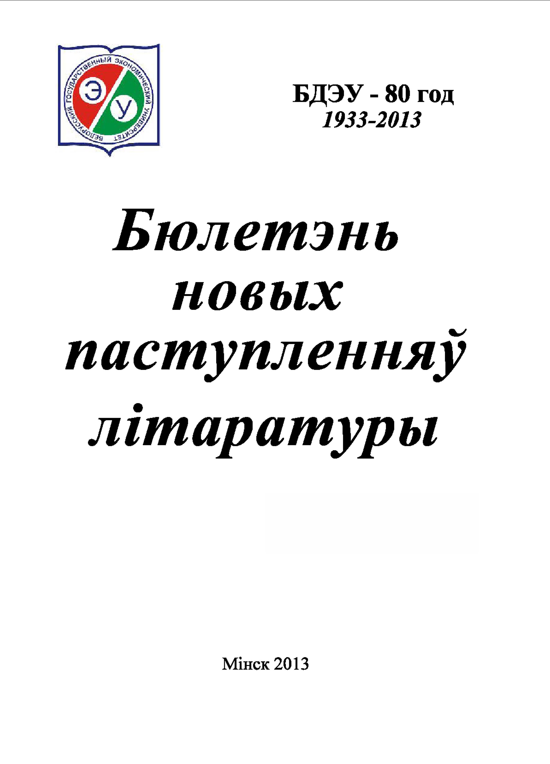

БДЭУ. Беларускі дзяржаўны эканамічны універсітэт. Бібліятэка.
БГЭУ. Белорусский государственный экономический университет. Библиотека.°.
BSEU. Belarus State Economic University. Library.
http://www.bseu.by library@bseu.by

БДЭУ – 80 год
Бібліятэка БДЭУ
БЮЛЕТЭНЬ новых паступленняў літаратуры
выпуск 5 (319)
18.02.2013
Бюлетэнь новых паступленняў уключае звесткі пра друкаваныя выданні якія паступілі на працягу тыдня у бібліятэку.
Выпуск змяшчае інфармацыю аб 28 выданнях. Літаратура згрупавана па тэматычных раздзелах у адпаведнасці з табліцамі бібліятэчна-бібліяграфічнай класіфікацыі (ББК): эканоміка - 6 назваў, права – 13, мовазнаўства – 3 і інш.
Кожны бібліяграфічны запіс складаецца з набору элементаў (шыфр, бібліяграфічнае апісанне, сігла), якія неабходна пазначыць у чытацкім патрабаванні пры заказе выданняў ў бібліятэцы.
Выберыце патрэбны тэматычны раздзел:
Сацыялогія 2
Эканоміка 2
Права 3
Мовазнаўства 4
Псіхалогія 4
Іншыя рубрыкі 5
Мастацкая літаратура 5

Сацыялогія
60.5
Г 725
Гостенина, В.И.
Социология массовой коммуникации : учебное пособие для студентов вузов, обучающихся по направлению подготовки (специальности) "Связи с общественностью" / В. И. Гостенина, А. Г. Киселев. - Москва : Альфа-М : ИНФРА-М, 2012. - 350 с. : ил. - Библиогр. в конце глав. - ISBN 978-5-98281-186-8 (Альфа-М). - ISBN 978-5-16-003707-3 (ИНФРА-М) : 147439 р.
Сигла: н; ч;

Эканоміка
65
Г 206
Гармаш, А.Н.
Математические методы в управлении : учебное пособие для студентов высших учебных заведений, обучающихся по направлению подготовки "Математические методы в экономике" / А. Н. Гармаш, И. В. Орлова. - Москва : Вузовский учебник : Инфра-М, 2013. - 271, [1] с. : ил. - (Вузовский учебник : ВУ). - Библиогр.: с. 268-270 (58 назв.). - Фактическая дата выхода - 2012 г. - ISBN 978-5-9558-0200-8 (Вузовский учебник). - ISBN 978-5-16-004818-5 (ИНФРА-М) : 129580 р.
Сигла: в;
65
М 627
Минько, Э.В.
Методы прогнозирования и исследования операций : учебное пособие для студентов высших учебных заведений, обучающихся по специальностям 080301 "Коммерция (торговое дело)" и 080111 "Маркетинг" / Э. В. Минько, А. Э. Минько ; под ред. А.С. Будагова. - Москва : Финансы и статистика : ИНФРА-М, 2012. - 477, [1] с. - Библиогр.: с. 463-473 (160 назв.). - ISBN 978-5-279-03417-8 (Финансы и статистика). - ISBN 978-5-16-004251-0 (ИНФРА-М) : 147439 р.
Сигла: н; ч;
65.262
Т 363
Тесля, П.Н.
Денежно-кредитная и финансовая политика государства : учебное пособие для студентов высших учебных заведений, обучающихся по направлению 080100 "Экономика" / П. Н. Тесля, И. В. Плотникова. - Москва : ИНФРА-М, 2013. - 172, [1] с. : ил. - (Высшее образование. Бакалавриат). - Библиогр.: с. 169-170 (27 назв.). - Фактическая дата выхода - 2012 г. - На тит. л.: Соответствует Федеральному государственному образовательному стандарту 3-го поколения. - ISBN 978-5-16-004971-7 : 71059 р.
Сигла: н; ч;
65.290
К 989
Кэхилл, М.
Инвестиционный анализ и оценка бизнеса : учебное пособие : перевод 2-го английского издания / М. Кэхилл. - Москва : Дело и Сервис, 2012. - 427, [1] с. : ил. - Библиогр. в подстроч. примеч. - Доп. тит. англ. - ISBN 978-5-8018-0556-6 : 242059 р.
Сигла: в;
65.291.5
П 702
Пратер, Ч.
Как делать инновации / Ч. Пратер, Л. Гандри ; [пер. с англ. Д.Ю. Хомутский]. - Москва : Солон-Пресс, 2012. - 93, [2] с. : ил. - (Библиотека создания инноваций). - На обл. загл.: Как создавать инновации. - ISBN 978-5-91359-107-4 : 93859 р.
Сигла: н;
65.291.5
П 824
Проскурин, В.К.
Анализ и финансирование инновационных проектов : учебное пособие для студентов высших учебных заведений, обучающихся по специальности 080507 "Менеджмент организации" и направлению 080200.62 "Менеджмент" (бакалавриат) / В. К. Проскурин ; под ред. И.Я. Лукасевича. - Москва : Вузовский учебник : ИНФРА-М, 2012. - 110, [2] с. - (Вузовский учебник : ВУ). - Библиогр. в конце кн. и в подстроч. примеч. - ISBN 978-5-9558-0212-1 (Вузовский учебник). - ISBN 978-5-16-004936-6 (ИНФРА-М) : 58140 р.
Сигла: в;

Права
67(4Беи)
А 437
Актуальные проблемы развития правовой системы Республики Беларусь : материалы Республиканской научно-практической конференции с международным участием, Минск, 26 октября 2012 г. / [редкол.: Г.А. Короленок (отв. ред.) и др.] ; М-во образования Респ. Беларусь, УО "Белорусский гос. экон. ун-т". - Минск : БГЭУ, 2012. - 201, [1] с. - Библиогр. в конце отд. статей. - ISBN 978-985-484-890-7 : 150664 р.
Сигла: п; т;
67.3
И 907
История государства и права зарубежных стран : учебник для студентов высших учебных заведений, обучающихся по специальности "Юриспруденция". В 2 т. Т. 1 : Древний мир и Средние века / [О.А. Жидков и др.] ; отв. ред. Н.А. Крашенникова, О.А. Жидков. - 3-е изд., перераб. и доп. - Москва : НОРМА : ИНФРА-М, 2010. - 719 с. - (Учебник для вузов). - Авт. указаны на 5-й с. - ISBN 978-5-89123-869-5 (НОРМА). - ISBN 978-5-16-004178-0 (ИНФРА-М) : 30320 р.
Сигла: п;
67.3
И 907
История государства и права зарубежных стран : учебник для студентов высших учебных заведений, обучающихся по специальности "Юриспруденция". В 2 т. Т. 2 : Современная эпоха / [Л.М. Гудошников и др.] ; отв. ред. Н.А. Крашенникова. - 3-е изд., перераб. и доп. - Москва : НОРМА : ИНФРА-М, 2010. - 815 с. - (Учебник для вузов). - Авт. указаны на обороте тит. л. - ISBN 978--89123-869-5 (НОРМА). - ISBN 978-5-16-004258-9 (ИНФРА-М) : 30320 р.
Сигла: п;
67.3
К 841
Кружалова, Л.В.
Римское право / Л. В. Кружалова. - Санкт-Петербург [и др.] : Питер, 2006. - 153, [1] с. - (Завтра экзамен). - Библиогр. в конце кн. (14 назв.). - ISBN 5-469-00684-0 : 15400 р.
Сигла: п;
67.400
К 65
Конституционное право зарубежных стран : конспект лекций / сост. А.В. Петренко. - Москва : АСТ : Полиграфиздат ; Санкт-Петербург : Сова, 2011. - 158, [1] с. - (Экзамен). - ISBN 978-5-17-064252-6. - ISBN 978-54215-1506-7 : 7560 р.
Сигла: п;
67.404
К 786
Краткий курс по гражданскому праву. Часть первая : [учебное пособие]. - Москва : Окей-книга, 2012. - 155, [1] с. - (Скорая помощь студенту. Краткий курс). - На обл. загл.: Гражданское право. Часть первая. - ISBN 978-5-409-00349-4 : 7560 р.
Сигла: п;
67.404
К 786
Краткий курс по гражданскому праву. Части вторая и третья : [учебное пособие]. - Москва : Окей-книга, 2012. - 149, [1] с. - (Скорая помощь студенту. Краткий курс). - На обл. загл.: Гражданское право. Части вторая и третья. - ISBN 978-5-409-00359-3 : 7560 р.
Сигла: п;
67.404(4Беи)
М 247
Маньковский, И.А.
Гражданское право. Общая часть : [в схемах] / И. А. Маньковский, С. С. Вабищевич. - Минск : Молодежное, 2011. - 183 с. - (Библиотека юриста). - ISBN 978-985-6731-61-0 : 20070 р.
Сигла: п;
67.404.2(4Беи)
Ш 614
Шимкович, М.Н.
Гражданское право (Особенная часть) : тесты для обучения и контроля. В 2 ч. Ч.1 / М. Н. Шимкович. - 2-е изд., перераб. и доп. - Минск : Амалфея, 2009. - 107, [1] с. - Библиогр. в конце кн. (13 назв.). - ISBN 978-985-441-820-0 : 5600 р.
Сигла: п;
67.405(4Беи)
С 609
Солянкина, Н.А.
Право социального обеспечения : ответы на экзаменационные вопросы / Н. А. Солянкина. - 2-е изд. - Минск : ТетраСистемс, 2012. - 160 с. - (Ответы на экзаменационные вопросы). - Библиогр.: с. 158 (9 назв.). - ISBN 978-985-536-336-2 : 10920 р.
Сигла: п;
67.51
Г 522
Гладких, В.И.
Криминология : курс лекций / В. И. Гладких, П. В. Федоров, Р. Н. Шумов. - Москва : Эксмо, 2010. - 253, [1] с. : ил. - (Учебный курс: кратко и доступно!). - Библиогр. в подстроч. примеч. - ISBN 978-5-693-37043-6 : 22100 р.
Сигла: п;
67.51
К 823
Криминология : учебное пособие для студентов высших учебных заведений, обучающихся по специальности 030501 "Юриспруденция" ; по научной специальности 12.00.08 "Уголовное право, криминология, уголовно-исполнительное право" ; для курсантов и слушателей образовательных учреждений МВД России юридического профиля / [А.В. Симоненко и др.] ; под ред.: С.М. Иншакова, А.В. Симоненко. - 3-е изд., перераб. и доп. - Москва : Юнити-Дана : Закон и право, 2010. - 215 с. - (Краткий курс). - Библиогр.: с. 207-213. - Авт. указаны на обороте тит. л. - ISBN 978-5-238-01844-7 : 25200 р.
Сигла: п;
67.3
Н 735
Новицкий, И.Б.
Римское право : учебник / И. Б. Новицкий. - Москва : КноРус, 2011. - 301, [2] с. - ISBN 978-5-406-00873-7 : 22070 р.
Сигла: п;

Мовазнаўства
И(Вл)англ
S 40
Science Fiction Stories : [unadapted short stories] / edited by C. Jones. - Oxford : Macmillan, 2011. - 199 p. - (Macmillan Literature Collections). - Содерж.: We Can Remember It For You Wholesale / P.K. Dick. A Sound of Thunder / R. Bradbury. Travel by Wire / A.C. Clarke. The Martian Odyssey / S.G. Weinbam. The Shadow and the Flash / J. London. - ISBN 978-0-2307-1691-9 : 51996 r.
Сигла: и;
81.43Англ
O-97
Oxenden, C.
New English File : pre-intermediate student's book / C. Oxenden, C. Latham-Koenig, P. Seligson. - Oxford : Oxford University Press, 2012. - 159 c. - ISBN 978-0-19-438433-9 : 174996 р.
Сигла: и;
81.43Англ
O-97
Oxenden, C.
New English File : pre-intermediate workbook / C. Oxenden, C. Latham-Koenig, P. Seligson. - Oxford : Oxford University Press, 2012. - 79 p. + 1 электрон. опт. диск (CD-ROM). - (Study Link). - ISBN 978-0-19-438-436-0 : 97992 r.
Сигла: и;

Псіхалогія
88
К 382
Кивайко, В.Н.
Юридическая психология : ответы на экзаменационные вопросы / В. Н. Кивайко. - 3-е изд. - Минск : ТетраСистемс, 2011. - 175 с. - (Ответы на экзаменационные вопросы). - Библиогр.: с. 170-171 (23 назв.). - ISBN 978-985-536-221-1 : 12540 р.
Сигла: п;

Іншыя рубрыкі
83.3(2Бел)
М 599
Мікуліч, М.У.
Максім Танк. Талент, заручаны з небам / М. У. Мікуліч. - Мінск : Літаратура і Мастацтва, 2012. - 332, [2] с. : іл. - Бібліягр. у канцы кн. - ISBN 978-985-6994-44-2 : 52265 р.
Сигла: х;
85.13
П 141
Палескія былі ў творах Івана Супрунчыка : [альбом / аўтар тэксту і ўкладальнік В.А. Лабачэўская ; укладальнік даведачных тэкстаў Л. Быцко]. - Мінск : Літаратура і Мастацтва, 2012. - 246, [1] с. : каляр. іл. - Бібліягр. у канцы кн. - ISBN 978-985-556-026-6 : 152134 р.
Сигла: х;

Мастацкая літаратура
Бел2
З-913
Зубкоўскі, Б.А.
Сцяжынкамі Якуба Коласа : апавяданні : [для дзяцей сярэдняга школьнага ўзросту] / Б. А. Зубкоўскі ; [мастак Віталь Дударэнка]. - Мінск : Літаратура і Мастацтва, 2012. - 85, [2] с. : іл. - ISBN 978-985-6994-91-6 : 23365 р.
Сигла: х;
Бел2
П 501
Поликанина, В.П.
Под тихой звездою прощенья... : книга поэзии / В. П. Поликанина. - Минск : Літаратура і Мастацтва, 2012. - 126, [1] с. - ISBN 978-985-6941-98-9 : 41622 р.
Сигла: х;

